ΠΑΝΕΠΙΣΤΗΜΙΟ ΠΕΙΡΑΙΩΣ
Τμήμα Πληροφορικής



Εργασία Μαθήματος «Προγραμματισμός στο διαδίκτυο και στον παγκόσμιο ιστό»

2η ΑΣΚΗΣΗ ΜΑΘΗΜΑΤΟΣ
Όνομα φοιτητή – Αρ. Μητρώου  (όλων σε περίπτωση ομαδικής εργασίας) | Καλόγηρος Σωτήρης Π17036
 | Καραβασίλης Ορέστης Π17038
 | Κασιμάτης Χριστόφορος-Νικήτας Π17043
 | Στιβακτάς Παναγιώτης Π17131
Ημερομηνία παράδοσης | /06/2019

Εκφώνηση της άσκησης
ΠΡΟΓΡΑΜΜΑΤΙΣΜΟΣ ΣΤΟ ΔΙΑΔΙΚΤΥΟ ΚΑΙ ΣΤΟΝ ΠΑΓΚΟΣΜΙΟ ΙΣΤΟ – ΕΡΓΑΣΙΑ ΜΑΘΗΜΑΤΟΣ
2Η ΑΣΚΗΣΗ ΜΑΘΗΜΑΤΟΣ
Στόχοι άσκησης: web project, δημιουργία Βάσης Δεδομένων της εφαρμογής, υλοποίηση ορισμένων λειτουργιών. Σε αυτή την άσκηση θα γίνουν τα εξής:
• η εγκατάσταση του application server (π.χ. Tomcat, Glassfish) και του database serverπ.χ. Tomcat, Glassfish) και του database server (π.χ. Tomcat, Glassfish) και του database server π.χ. mySql ή postgress) και η μεταξύ τους διασύνδεση,
• η δημιουργία του dynamic web project το οποίο θα αποτελέσει τον κορμό για την τελική εργασία και η υλοποίηση ορισμένων λειτουργιών.
• η υλοποίηση ορισμένων λειτουργιών των χρηστών της εφαρμογής.
Στο web project, θα χρησιμοποιήσετε τις κλάσεις που δημιουργήσατε στην προηγούμενη εργασία, με τις κατάλληλες προσθήκες και τροποποιήσεις με τη χρήση servlet.
Αναλυτικά Βήματα:
- Εγκατάσταση και παραμετροποίηση application server και database server.
  - Εγκαταστήστε και παραμετροποιήστε τον Tomcat application server (εάνεάν επιθυμείτε μπορείτε να χρησιμοποιήσετε άλλον αντίστοιχο) και το Σύστημα Διαχείρισης Βάσης Δεδομένων (εάνmysql ή postgress). Η εγκατάσταση του application server να συνδεθεί με το περιβάλλον IDE που χρησιμοποιείτε (εάνπ.χ. Eclipse). Δημιουργία ενός Java Project, το οποίο θα περιλαμβάνει την εργασία σας και δημιουργία ενός πακέτου με τίτλο mainpackage, το οποίο θα περιλαμβάνει τις βασικές κλάσεις της εφαρμογής
  - Δημιουργήσετε την σύνδεση του application server με τον database server, χρησιμοποιώντας τον αντίστοιχο jdbc database connector για το σύστημα βάσης της επιλογής σας. Χρησιμοποιήστε τη σύνδεση του μοντέλου 3-tiertier. (εάνμπορείτε να βρείτε αντίστοιχο παράδειγμα στα παραδείγματα κώδικα που περιλαμβάνονται στη σελίδα του μαθήματος).
- Δημιουργία Βάσης Δεδομένων
  - Δημιουργήστε το Μοντέλο Οντοτήτων-Σχέσεων, το οποίο περιγράφει τη Βάση Δεδομένων που θα χρησιμοποιήσετε για την εφαρμογή σας. Ενδεικτικά (εάν και όχι περιοριστικά) θα περιλαμβάνει πίνακες όπως, Πελάτες, Διαχειριστές Περιεχομένου, Αίθουσες, Ταινίες κτλ. Να περιλάβετε στο μοντέλο σας τις σχέσεις μεταξύ των πινάκων.
  - Με τη βοήθεια του Μοντέλου Οντοτήτων-Σχέσεων, να δημιουργήσετε και να εκκινήσετε τη βάση στον database server. Μπορείτε να χρησιμοποιήσετε οποιοδήποτε βοηθητικό εργαλείο για την εξαγωγή της βάσης από το μοντέλο (εάνπ.χ. mysql Workbench για mysql).
  - Εισάγετε εικονικά δεδομένα σε όλους τους πίνακες, λαμβάνοντας υπόψη τα εξωτερικά κλειδιά που πιθανώς έχουν οι πίνακες. Για αυτό μπορείτε να χρησιμοποιήσετε βοηθητικά εργαλεία όπως τα [1],[2],[3].
- Δημιουργία web project
  - Δημιουργήστε ένα Dynamic Web Project.
  - Δημιουργήστε ένα ή περισσότερα πακέτα κλάσεων, τα οποία θα περιλαμβάνουν τις βασικές κλάσεις που έχετε υλοποιήσει στην προηγούμενη άσκηση.
  - Δημιουργείστε ένα νέο πακέτο κλάσεων το οποίο θα περιλαμβάνει όλα τα servlet που θα χρησιμοποιήσετε στην εργασία (ενδεικτικά ClientServlet, ContentAdminServlet, AdminServlet). Στην συγκεκριμένη άσκηση θα υλοποιήσετε μόνο ένα μέρος από ένα από αυτά όπως αναφέρεται στο επόμενο βήμα.
(Σε αυτή την άσκηση θα υλοποιήσετε μόνο όσες λειτουργίες αναφέρονται στο βήμα 5)
- Δημιουργία διαδικτυακής διεπαφής
  - Σε αυτό το βήμα, θα υλοποιήσετε τη διαδικτυακή διεπαφή (εάνhtml σελίδες) που θα χρησιμοποιούν οι χρήστες όλων των κατηγοριών (εάνΠελάτες, Διαχειριστές Περιεχομένου, Διαχειριστές Εφαρμογής) για να αλληλεπιδρούν με την εφαρμογή και να χρησιμοποιούν τις αντίστοιχες μεθόδους που απαιτούνται.
    - Θα υπάρχει ένα κεντρικό μενού (π.χ.. μία σελίδα index.html), η οποία θα είναι η αρχική σελίδα για όλους τους χρήστες. Από την αρχική σελίδα οι διάφοροι χρήστες θα μπορούν να συνδεθούν (login) και να έχουν πρόσβαση στις λειτουργίες τους
(Σε αυτή την άσκηση θα υλοποιήσετε μόνο όσες λειτουργίες αναφέρονται στο βήμα 5)
- Υλοποίηση ορισμένων λειτουργιών
  - Υλοποιήσετε τις παρακάτω λειτουργίες για τους Διαχειριστές Περιεχομένου της εφαρμογής:
    - Λειτουργία σύνδεσης (login) .
    - Προβολή όλων των διαθέσιμων ταινιών.
    - Εισαγωγή νέας ταινίας.
    - Αντιστοίχηση ταινίας σε αίθουσα και ώρα προβολής.
  - Για την προβολή του αποτελέσματος κάθε μίας από τις παραπάνω ενέργειες, θα δημιουργείται μία δυναμική html σελίδα μέσω του servlet (ή συνδυασμό servlet και JSP). Δημιουργήστε επίσης τις απαραίτητες στατικές html σελίδες που απαιτούνται.
Χρήσιμες Πηγές
[1] Web UI data generator. https://www.mockaroo.com
[2] Python based data generator με αναλυτικές οδηγίες για install
https://github.com/joke2k/faker?fbclid=IwAR1sDpaB2Y74bAPTY5AvQGdkt4ir8yy0nI6H-6P8rxS3MsfuPcnmQaGoutY
[3] Κατηγορίες για επιλογή.
https://faker.readthedocs.io/en/master/providers.html?fbclid=IwAR1Vftrjll1_-SUXGg3HNCt70L60o4Z6GKM4S1AAEIWWrP3q8WFnoCfIev4
Οδηγίες:
• Ισχύουν οι ίδιες ομάδες και οι ίδιες οδηγίες με την προηγούμενη εργασία.
• Το συνολικό παραδοτέο θα περιλαμβάνει σε ένα συμπιεσμένο αρχείο: (α) το project, (β) τη βάση δεδομένων (.sql ή .mwb αρχείο εάν χρησιμοποιείτε το Workbench) και (γ) την τεκμηρίωση αντίστοιχα

ΠΙΝΑΚΑΣ ΠΕΡΙΕΧΟΜΕΝΩΝ
1 Γενική Περιγραφή της λύσης 7
1.1 Εγκατάσταση eclipse 7
1.2 Δημιουργία Μοντέλου Οντοτήτων-Σχέσεων 7
1.3 Dynamic web project 8
1.4 HTML και JSP 9
1.5 Login 11
2 Κώδικας προγράμματος 12
2.1 Κώδικας Login 12
2.2 Κώδικας εισαγωγής ταινίας 12
2.3 Κώδικας HTML 13
3 Βιβλιογραφικές Πηγές 14

- Γενική Περιγραφή της λύσης
Δημιουργήσαμε ένα dynamic web project το οποίο παρέχει της δυνατότητες σύνδεσης με βάση Δεδομένων , καθώς και δημιουργίας HTML σελίδων και servlets .

  - Εγκατάσταση eclipse
Πρώτο βήμα έχουμε την εγκατάσταση και σύνδεση με το Eclipse IDE του Tomcat plication server και την εγκατάσταση του συστήματος διαχείρισης βάσης δεδομένων mysql . Επιπλέον , χρησιμοποιώντας το παράδειγμα κώδικα σύνδεσης του μοντέλου 3-tier γίνεται η σύνδεση του application server με τον database server.
  - Δημιουργία Μοντέλου Οντοτήτων-Σχέσεων
Βήμα δεύτερο χρησιμοποιώντας το mysql workbench δημιουργούμε το Μοντέλο Οντοτήτων-Σχέσεων το οποίο περιγράφει την βάση δεδομένων που θα χρησιμοποιηθεί στην εφαρμογή και παράλληλα γίνεται η εξαγωγή της βάσης από το μοντέλο αυτό με την βοήθεια του mysql workbench.
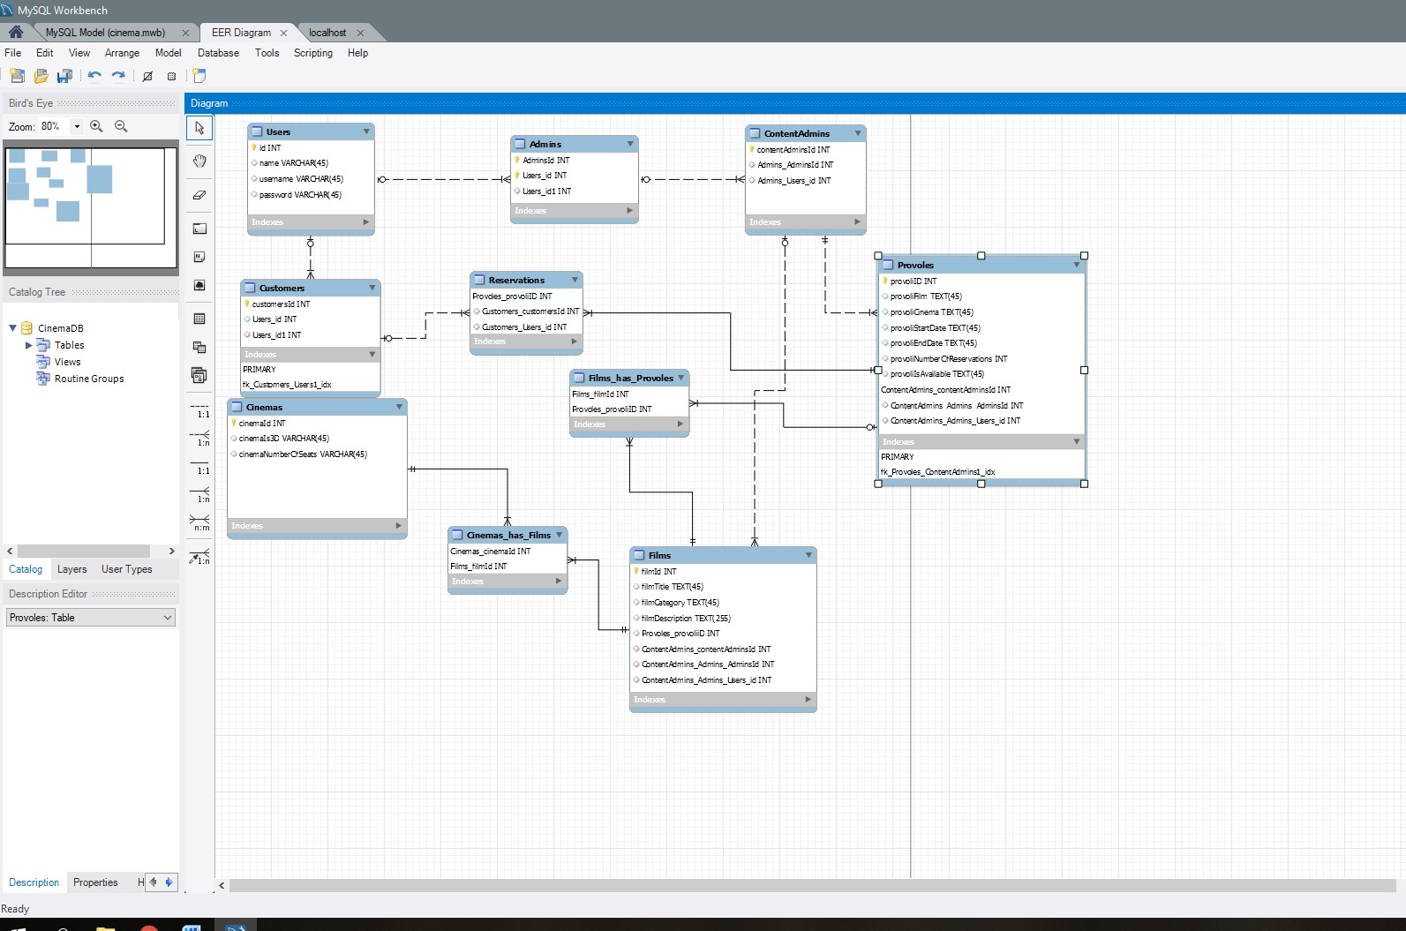
Εικόνα 1.Μοντέλο Οντοτήτων-Σχέσεων

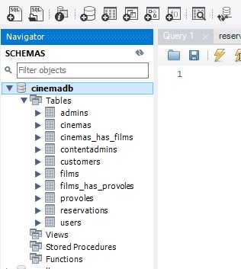
Εικόνα 2. Πίνακες βάσης δεδομένων
Στην συνέχεια με την χρήση του www.mockaroo.com γεμίζουμε την βάση με εικονικά δεδομένα για την διευκόλυνση υλοποίησης της εφαρμογής
  - Dynamic web project
Βήμα τρίτο δημιουργούμε ένα dynamic web project στο eclipse. Έπειτα δημιουργούμε ένα πακέτο κλάσεων το οποίο περιέχει τις βασικές κλάσεις από την Άσκηση 1 του μαθήματος. Επιπρόσθετα δημιουργούμε ένα επιπλέον πακέτο κλάσεων το οποίο περιέχει όλα τα servlet που θα χρησιμοποιηθούν στην εφαρμογή.
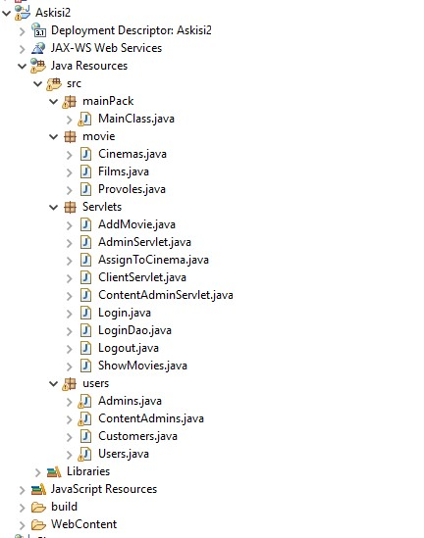
Εικόνα 3. Πακέτα και κλάσεις

  - HTML και JSP

Βήμα τέταρτο δημιουργούμε την διαδικτυακή επαφή δηλαδή τις html και τις jsp σελίδες τις οποίες θα χρησιμοποιούν οι χρήστες για να αλληλεπιδρούν με την εφαρμογή και να έχουν πρόσβαση να εκτελέσουν τις λειτουργίες που προσφέρει η εφαρμογή.
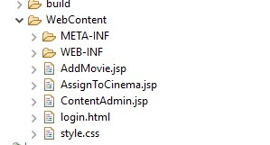
Εικόνα 4. Τα αρχεία HTML και JSP που περιέχονται στο πρόγραμμα

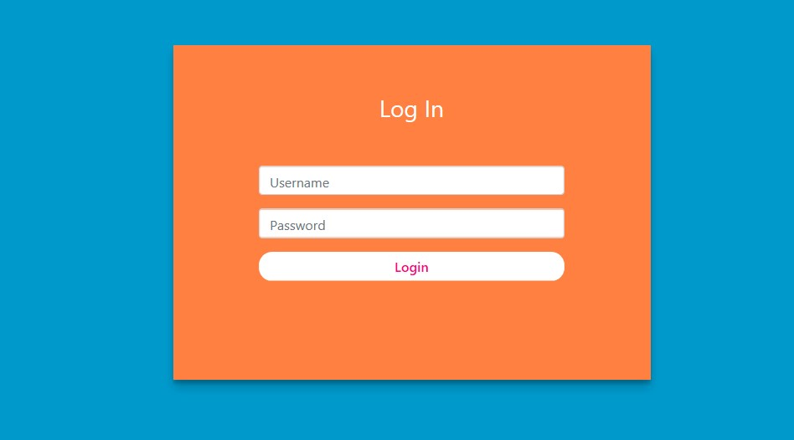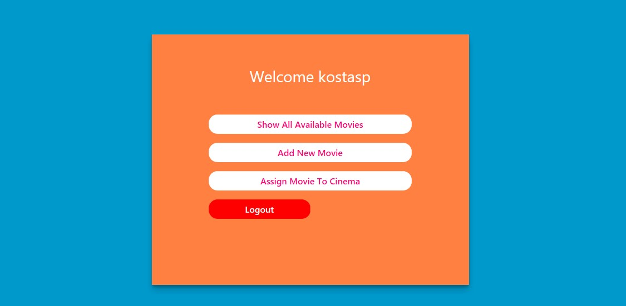
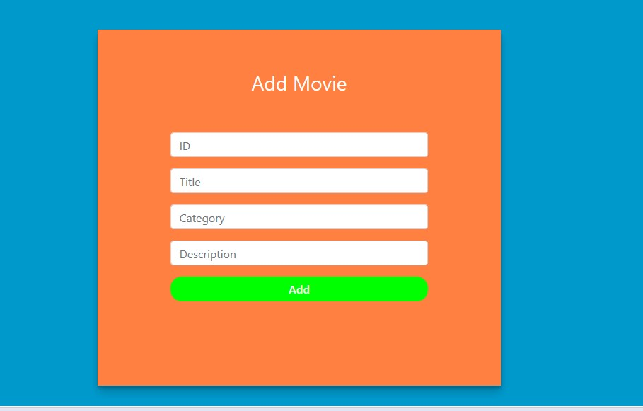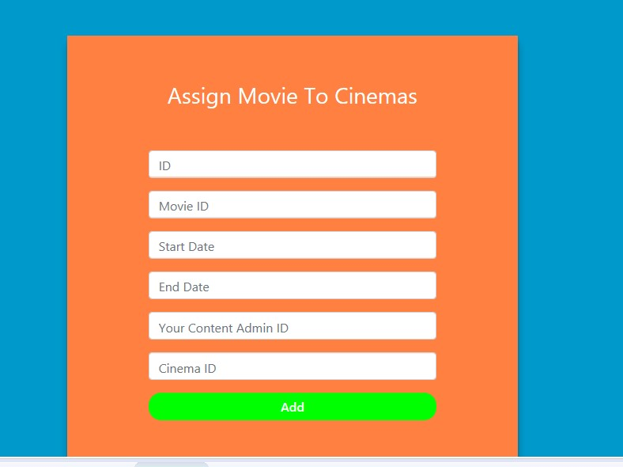
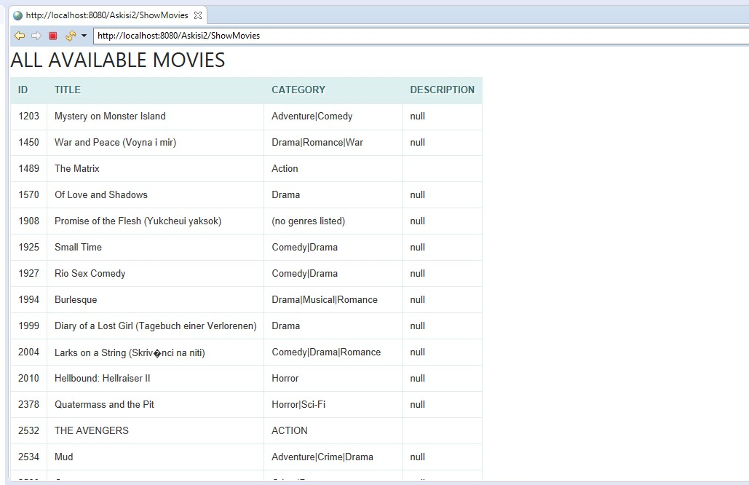
Εικόνα 5. Στιγμιότυπα από την εφαρμογή

  - Login

Βήμα πέμπτο η υλοποίηση των λειτουργιών που προσφέρει η εφαρμογή δηλαδή λειτουργία σύνδεσης (login), προβολή των διαθέσιμων ταινιών, εισαγωγή ταινίας και αντιστοίχηση ταινίας σε αίθουσα και ώρα προβολής. Για την προβολή των αποτελεσμάτων των παραπάνω ενεργείων χρησιμοποιούνται σε συνδυασμό html, jsp σελίδες και servlet. Για παράδειγμα δείτε τις επόμενες εικόνες για το πως σε κάθε μια λειτουργία επικοινωνούμε με την βάση για εισαγωγή και εξαγωγή στοιχείων αφού έχει προηγηθεί η λήψη των τιμών από τα πεδία στις φόρμες.

- Κώδικας προγράμματος
  - Κώδικας Login

Το Servlet συνδέεται με την βάση δεδομένων και κάνει αναζήτηση σε αυτήν σύμφωνα με τα στοιχεία που εισήγαγε ο χρήστης. Αν είναι σωστά , πραγματοποιείται η σύνδεση.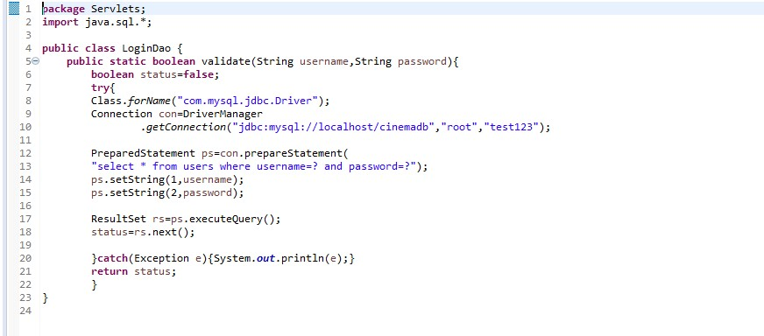
Εικόνα 6 .Κώδικας Login

  - Κώδικας εισαγωγής ταινίας
Πραγματοποιείται σύνδεση με την βάση δεδομένων και στην συνέχεια τα στοιχεία της ταινίας που πρόκειται να εισαχθεί , εισάγονται και στην βάση.
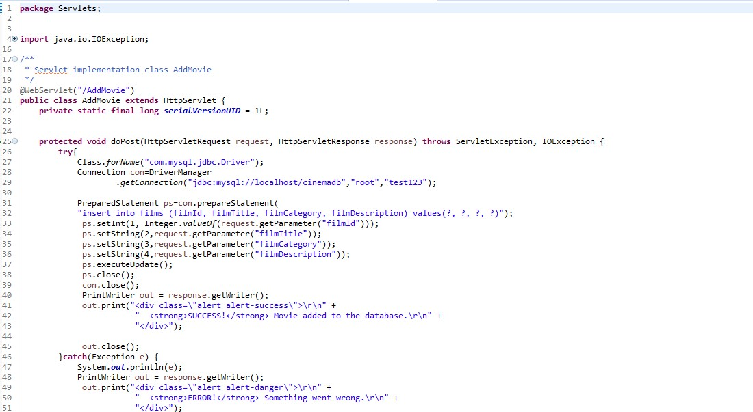
Εικόνα 7.Κώδικας εισαγωγής ταινίας

  - Κώδικας HTML

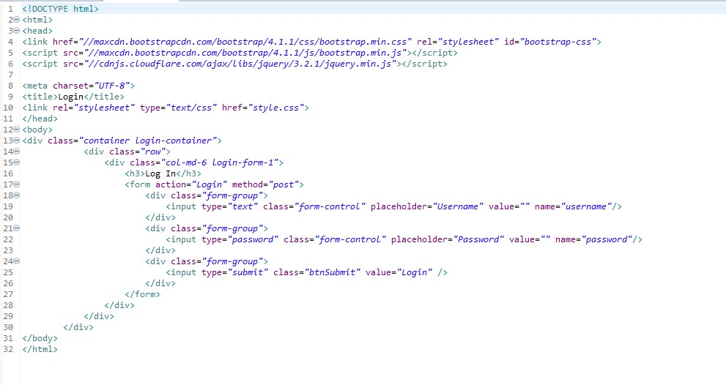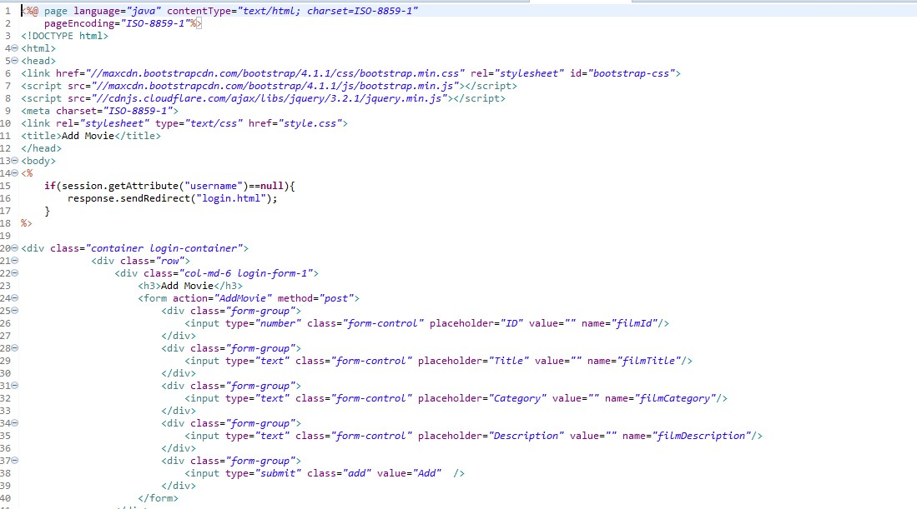
Εικόνα 8. Κώδικας φόρμας login σε HTML

- Βιβλιογραφικές Πηγές
Servlets και σελίδες διακομιστή Java , Marty Hall - Larry Brown , Εκδόσεις Κλειδάριθμος ,Αθήνα 2006
https://stackoverflow.com/

